2019年淄博市中考模拟题07
一、选择题（本题包括15个小题，每题2分，共30分。每个小题只有一个正确选项，请将正确选项填在下方的答题框中）
1．细心地小明发现生活中有很多有趣的现象，观察下列四副图片，下列有关叙述不正确的是（ ）
A．图一中是刚从冰箱冷冻室中拿出的粽子上出现的“白霜”是凝华现象。
B．图二中杂技演员匀速爬上杆顶的过程中是靠了手的握力。
C．图三中在白天公园中看到的红色月季花是由于红光在月季花表面发生了反射。
D．图四中地上的影子和日食的形成原因相同。
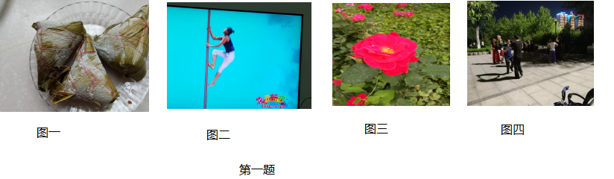

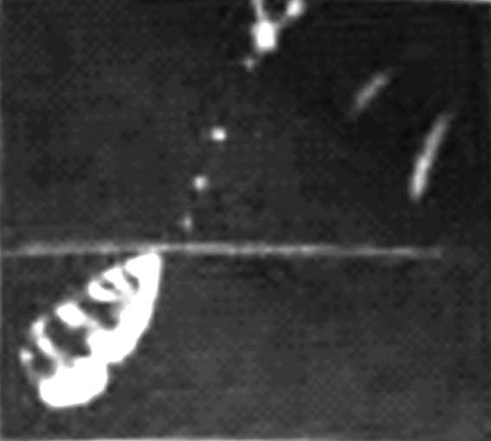
2．如图所示，射水鱼发现水面上的小昆虫后，从口中快速喷出一束水柱， 将昆虫击落，下列各图能表示射水鱼观察到小昆虫的光路是( )
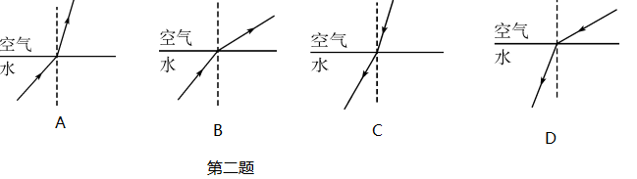

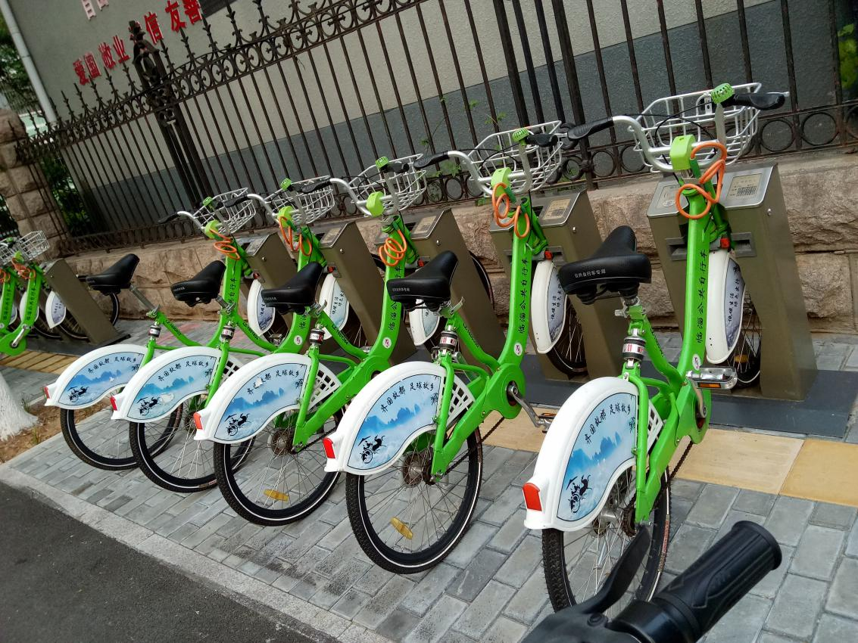
3.现在共享单车已经解决最后了一公里的问题，下列说 法正确的是（ ）
A． 当用手机扫描二维码时，必须保证二维码位于摄像头的一倍焦距以内。
B．自行车的车闸相当于一个费力力杠杆。
C．当自行车下坡时使劲捏住车闸，是通过增大压力来增大摩擦力，从而控制车速不致于过快的。
D．自行车的坐垫呈马鞍形是为了增大与人体的接触面积，从而增大了压强。
4．“过桥米线”是云南的传统名吃，很多同学喜欢“吃过桥米线”，它的做法是：将刚沸腾的鸡汤盛到一个大碗里，然后舀一勺热油到碗里，在汤的表面很快就形成一层厚厚的油膜，此时把准备好的生肉片等各种生食依次放进碗里，令人惊奇的从表面看去连热气都不冒的汤实际上已经将生肉片等都烫熟了。下列分析不正确的是（ ）
A．吃米线时整个房间香味扑鼻，这是分子不停地做无规则运动的结果
B．碗口周围出现的大量“白气”是水蒸气汽化成的小水滴
C．汤表面的油膜有效的减慢了汤的蒸发
D．汤能够把生肉烫熟了是因为发生了热传递，生肉片吸热，内能增加。
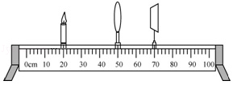
5.在探究凸透镜成规律的实验中，蜡烛、凸透镜和光屏的位置如图所示，烛焰在光屏上恰好成一清晰的像，下列说法错误的是（ ）
A.凸透镜的焦距可能是12cm
B.图中凸透镜成像的特点应用在了照相机上
C.保持透镜和光屏位置不同，移动蜡烛，烛焰仍可在光屏上成清晰的像
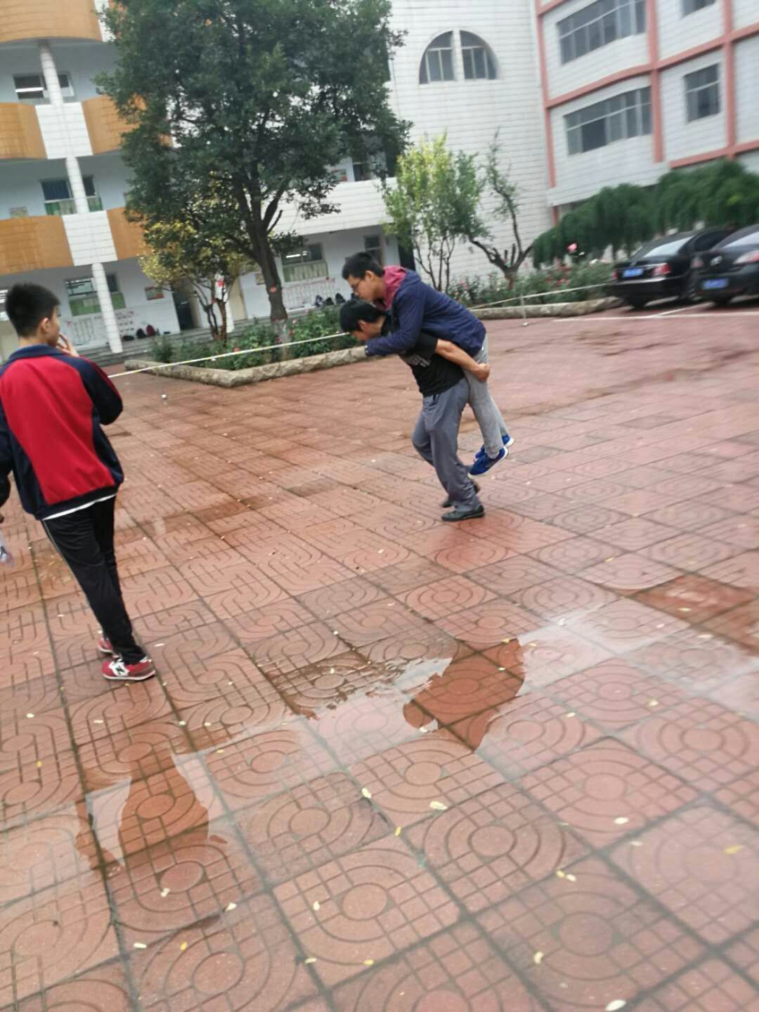
D.保持蜡烛和光屏位置不动，移动凸透镜，光屏上能成放大清晰的烛焰像
6．这是最近网络上流传的一张照片，下雨后，一位老师背着身体 残疾的同学去教室参加中考，下列分析正确的是
A．当老师站立不动时，地面对老师的支持力和老师的重力是一 对平衡力。
B．当老师背着同学在水平路上前进时，老师对背上的同学做了功。
C．老师走路时比站立时对地面的压强大。
D．人们鞋的鞋底凹凸不平，这样可以减小走路时地面给鞋底的摩擦力
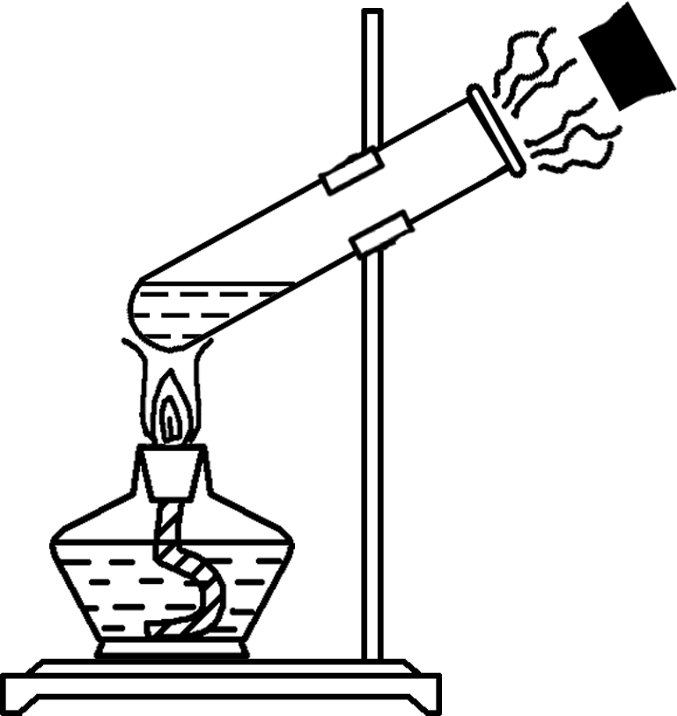
7.关于右图所示实验的说法，错误的是( )
A.试管口出现的白雾是液化的结果
B.该实验基本能反映热机的工作原理
C.木塞冲出的过程机械能转化为内能
D.该实验可以说明做功能改变物体的内能

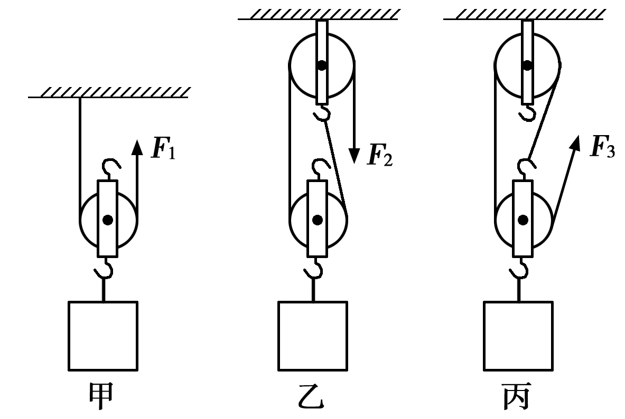
8.如图所示，用相同的滑轮构成甲、乙、丙三个装置，在相等的时间里分别把同一个重物匀速提升相同高度.不计绳重及摩擦，下列说法正确的是( )
A.甲装置所用的拉力比乙的大
B.乙装置中拉绳的一端移动的速度比丙的大
C.丙装置的机械效率比甲的小
D.三个装置的额外功相同

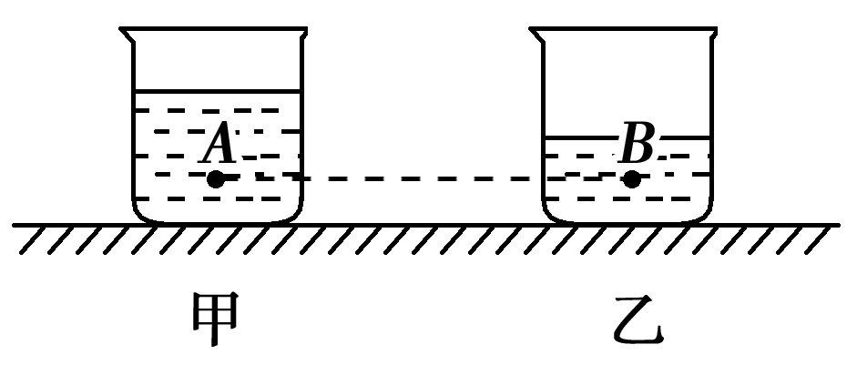
9.如图所示，完全相同的甲、乙两个烧杯内装有密度不同的液体.在两烧杯中，距离杯底同一高度处有A、B两点，已知A、B两点压强相等，则烧杯甲、乙对桌面的压强p甲、p乙大小关系为( )
A.p甲<p乙 B.p甲>p乙
C.p甲＝p乙 D.条件不足，无法判断
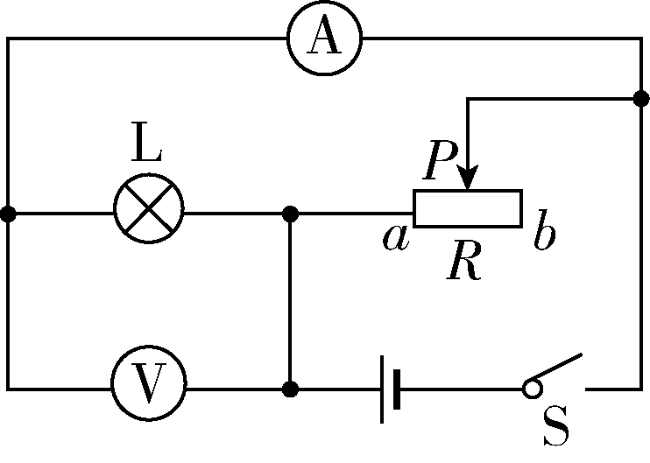
10.如图所示电路的电源电压保持不变，将滑动变阻器的滑片P从中点移向b端的过程中( )
A.灯泡变暗 B.电压表示数变大
C.电流表示数变小 D.电路总功率变小
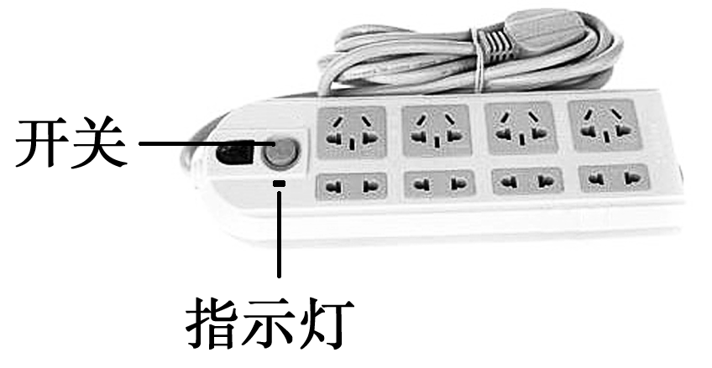
11.如图所示是一款带有开关和指示灯的移动插座，下列说法不正确的是( )

A.有金属外壳的家用电器要使用三孔插座
B.插座上的开关和指示灯是并联的
C.使用多个大功率用电器时，不要同时接在同一插座上
D.若不慎有水溅入插座里，可能会导致电路短路，空气开关跳闸
12．图示飞机是我国的一款达世界先进水平的反潜巡逻机，机尾的“棍子”叫做磁异探测器，它能将潜艇经过的海域引起的磁场强弱变化转化为强弱变化的电流，从而发现潜艇的存在,其水下探测深度一般为300-450米，最深可达900米。分析上述信息，判断下列说法中正确是（ ）
A．甲乙实验图中，与磁异探测器涉及的物理原理相同的是甲
B．丙丁应用图中，与磁异探测器涉及的物理原理相同的是丙
C．磁异探测器工作过程中发生的能量转化为电能转化为机械能
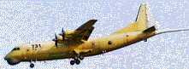
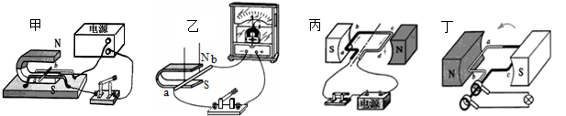
D．若不被巡逻机发现，潜艇外壳至少要承受海水压强为9.27×106Pa（海水密度为1.03×103kg/m3、g=10N/Kg）

13.进入“十三五”以来，我国的国防科技事业得到突飞猛进的发展，以下说法正确的是( )
①天舟一号与天宫二号在太空成功对接后，以天宫二号为参照物，天舟一号是静止的 ②静止在水面的新型国产航母受到的重力和浮力的三要素相同 ③东风系列导弹发射时由推进器提供动力，说明力可以改变物体的运动状态 ④新型国产大飞机C919降落时，关闭发动机后飞机由于惯性仍能滑行一段距离
A.①②③ B.①③④
C.②③④ D.①②④
14、图是电阻甲和乙的I－U图象.小明对图象信息作出的判断，正确的是( )
A.当甲两端电压为0.5 V时，通过它的电流为0.3A
B.当乙两端电压为2.5 V时，其电阻值为10 Ω
C.将甲和乙串联，若电流为0.3 A，则它们两端的总电压为2 V
D.将甲和乙并联，若电压为1 V，则它们的干路电流为0.4 A
15．下列说法错误的是（ ）
A．家用轿车上的倒车雷达是利用超声波工作的
B．核电站是利用原子核裂变来获得核能的
C．使用的燃料热值越高，做功本领越大的热机，其热机效率越高
D．化石能源、核能都是不可再生能源，电能是二次能源。

题号 | 1 | 2 | 3 | 4 | 5 | 6 | 7 | 8 | 9 | 10 | 11 | 12 | 13[来源:Zxxk.Com] | 14 | 15
答案

第Ⅱ卷（非选择题 共70分）
二、理解与应用（本题包括5个小题，共16分）
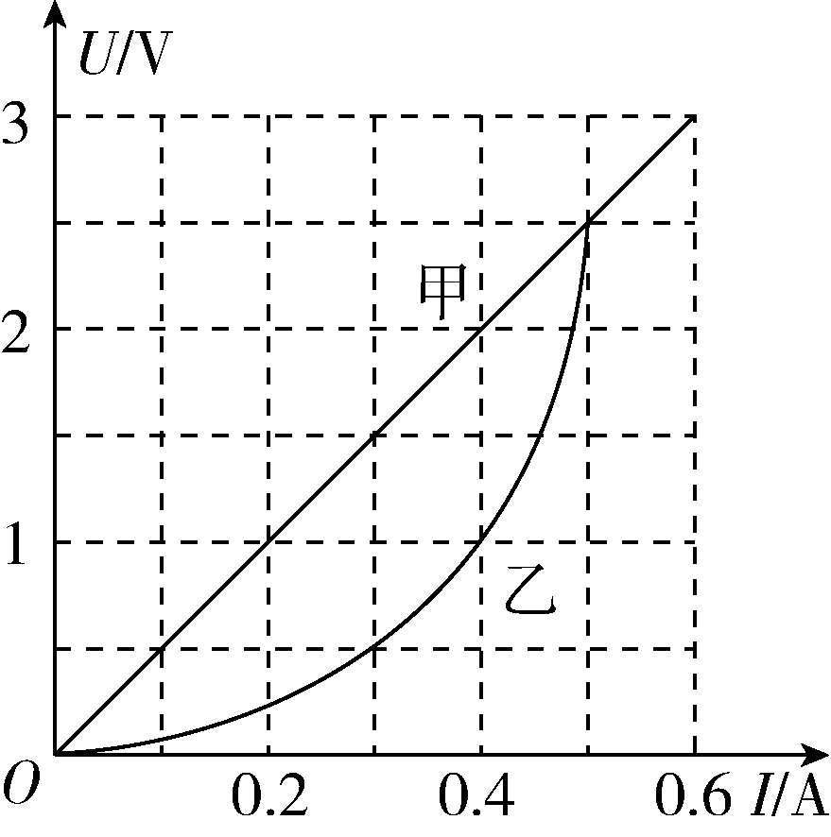
16．（2分）现在汽车都走入了寻常百姓家，当你刚坐进或有汽车从你身旁驶过时，会问到浓浓的汽油味，这是一种 现象；夏天，内陆淄博的平均气温比青岛的平均气温 高的多是因为 。
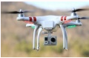
17．（3）分晓欢暑假去北京，中间经过了滨州的黄河大桥。大桥全程长约为1700m，她所坐的小轿车做匀速直线运动通过全程，速度为90km/h，受到的阻力恒为60N，通过全程所需的时间为_____ ，牵引力所做的功为_____J；若通过全程消耗了0.01kg的汽油，汽油机的效率为_____。（已知热值q_{汽}=4.4×10⁷J/kg）
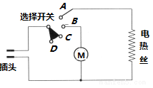
18．（3分）“无人机”已经进入到了很多领域，为人类服务。人们通过遥控器上的天线发射的 遥控无人机飞行；“无人机”的摄像机镜头拍摄到的是倒立的 清晰的实像；底部有金属散热板和小风扇是为了及时散掉传图时由于电流的 效应而产生的热量。
19.（4分）如图是家用吹风机的原理图，其中电热丝通电后可以发热，电动机通电后可以送风，且电动机的额定功率为100W。送冷风时，通电6min电流所做的功是 J；消耗的电能是 。
若电热丝的的阻值为110Ω，电吹风送热风时消耗的功率是 W；在6min中内送热风时消耗的电能是 千瓦时

20．（4分）作图题
(1)甲图中，O是杠杆OA的支点，请画出拉力F的力臂.
(2)已图是一通电螺线管，请在括号里标出静止小磁针的“N”或“S”极.
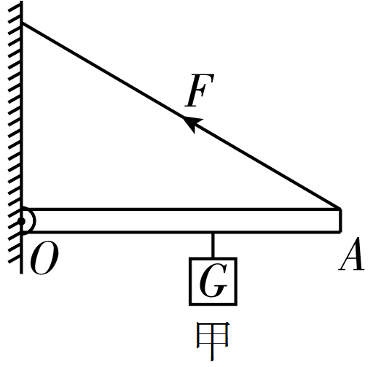
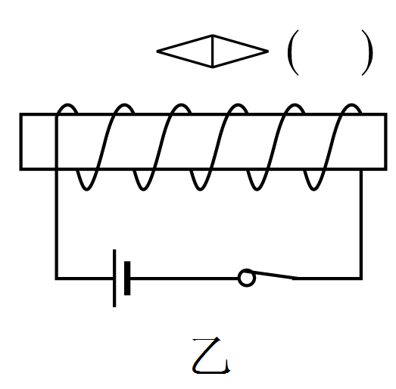

三、实验与探究（本题包括3个小题，21题每空1分，22-23题每空2分，共35分）
21.(9分)斜面在生活生产中常见，在物理实验中也常用，以下物理实验都用到了斜面.
(1)利用斜面测平均速度，如图所示.若让质量不同的小车从斜面顶端由静止开始滑下，则它们撞击金属片时的速度 (填“相同”或“不同”)；若增大斜面坡度，小车从斜面顶端由静止开始滑下，则撞击金属片时的速度 (填“变大”“变小”或“不变”).
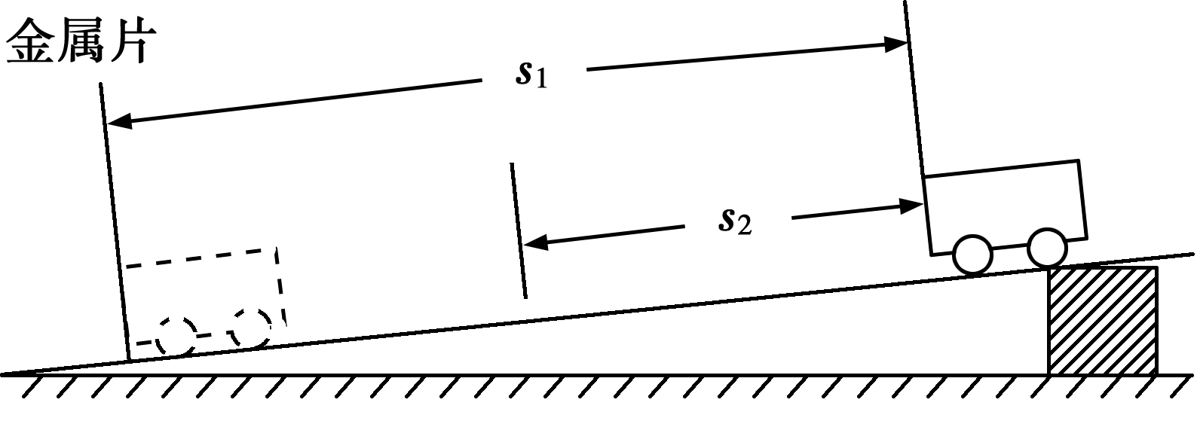
(1)题图

(2)利用斜面研究阻力对物体运动的影响，如图所示.小车从同一斜面的同一高度由静止开始滑下，在毛巾、木板、平板玻璃等不同的表面上前进不同的距离后停止，此过程中小车克服阻力做功.假设在毛巾、木板、平板玻璃表面上小车克服阻力做的功分别为W1、W2、W3，请比较它们的大小：W1 W2 W3.假设小车滑到绝对光滑的表面上，那么小车克服阻力做的功为 ，此时小车做 运动.
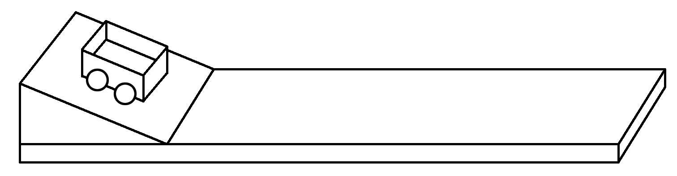
(2)题图
(3)利用斜面探究动能的大小与哪些因素有关，如图所示.让小车A从斜面的某一高度由静止开始滑下，在水平面上碰到物体B后，将B推出一段距离.若B被推得越远，说明小车A具有的动能越 ，小车A下滑时的高度越 ，重力势能越 .
(3)题图
22.(10分)实验室有如下器材：天平(含砝码)、量筒、烧杯(2个)、弹簧测力计、金属块、细线(质量和体积不计)、足量的水(密度已知)、足量的未知液体(密度小于金属块的密度).
(1)一组选用上述一些器材测量金属块的密度，步骤是：
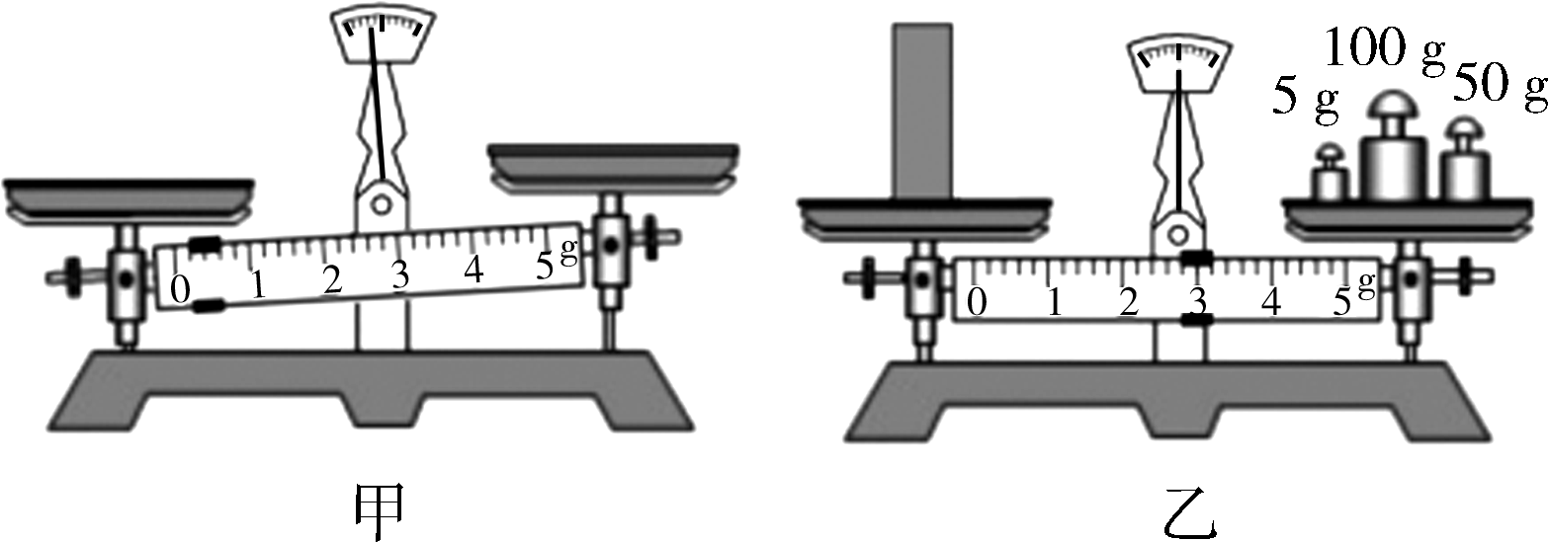
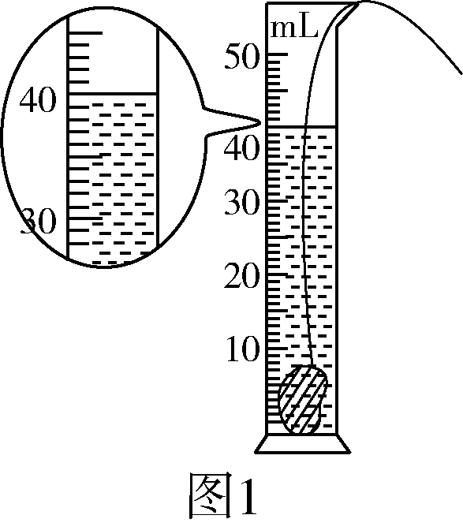

图2
①在量筒中倒入20 mL水；
②把金属块浸没在量筒的水中，如图1所示，由此可知金属块的体积为 cm3；
③把天平放在水平桌面上，如图2甲所示，接下来的操作是：
a.将游码拨到零刻度线处；
b.向 (选填“左”或“右”)调节平衡螺母，使天平平衡；
c.取出量筒中的金属块直接放在左盘，向右盘加减砝码并移动游码使天平重新平衡，如图2乙所示.计算金属块的密度是 kg/m³
3.该实验所测密度比金属块实际的密度 .(选填“偏大”或“偏小”)
(2)二组选用上述一些器材，设计了一种测量未知液体密度的实验方案.
选用器材：弹簧测力计、金属块、细线、水、足量的未知液体、烧杯(2个)
主要实验步骤：
①用弹簧测力计测出金属块在空气中的重力G；
②用弹簧测力计悬挂金属块浸没在未知液体中(未接触烧杯底)，其示数为F1；
③用弹簧测力计悬挂金属块浸没在水中(未接触烧杯底)，其示数为F2；
④未知液体密度的表达式：ρ＝ .(用字母表示，已知水的密度为ρ水)

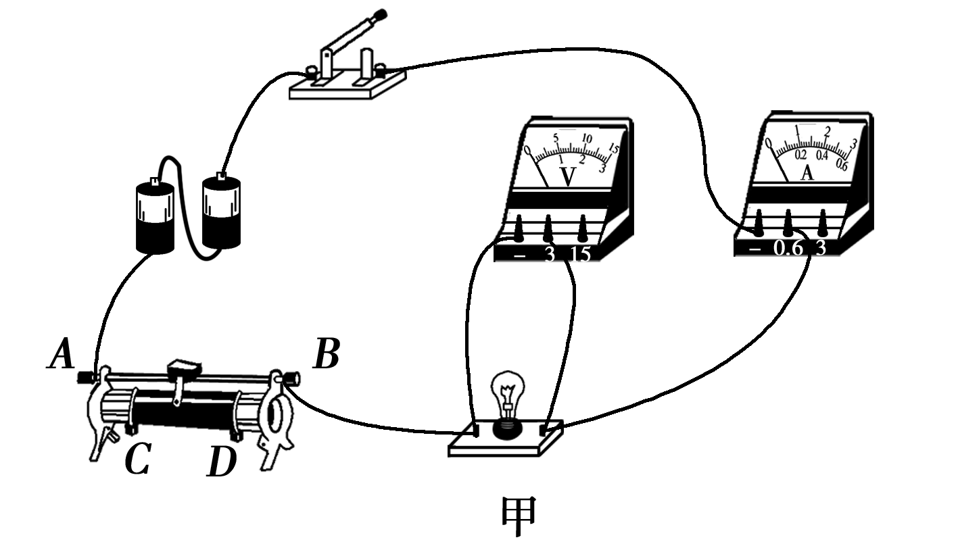
23.(16分)物理兴趣小组在做“测量小灯泡的电阻”实验时，准备了以下器材：小灯泡(额定电压为2.5 V)、电流表(0～0.6 A 0～3 A)、电压表(0～3 V 0～15 V)、开关、两节干电池、滑动变阻器、导线若干.如图甲所示为该小组连接的实物图.

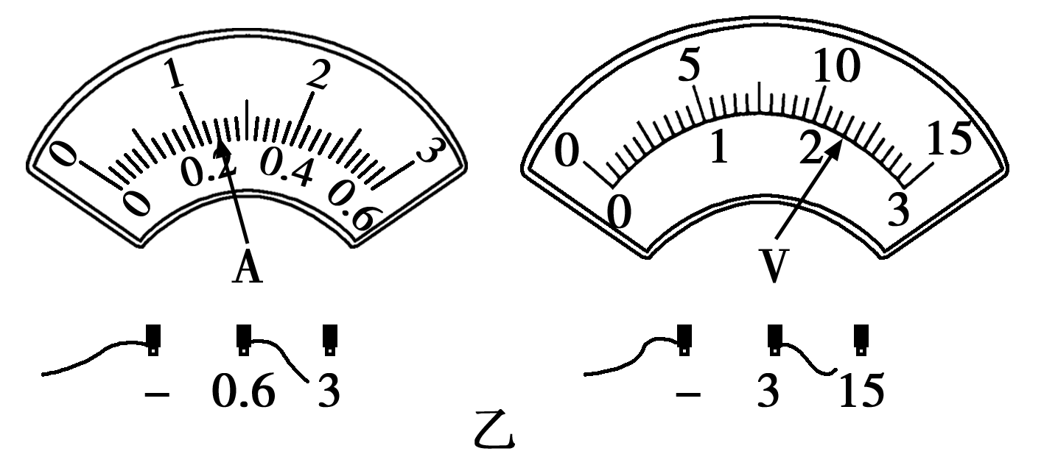

(1)请指出实物图连接的两处错误.
① ；② .
(2)正确连接电路后，闭合开关，当滑动变阻器的滑片置于某位置时，电流表和电压表的示数如图乙所示，电流表示数为 A，则小灯泡电阻为 Ω.(计算结果保留一位小数)
(3)改变滑动变阻器滑片的位置，记录下不同时刻的电压值和电流值，并计算出小灯泡在不同电压下的电阻值，数据处理表格如下所示，其中有一处是不恰当的，这一处是 ，原因是
实验次数 | 电压/V | 电流/A | 电阻/Ω
1 | 1.0 | 0.17 | 5.9
2 | 1.4 | 0.18 | 7.8
3 | 1.8 | 0.22 | 8.2
4 | 2.0 | 0.23 | 8.7[来源:学科网ZXXK]
平均电阻/Ω
7.7
该小组又利用这个电路测量小灯泡的额定功率，应调节滑动变阻器滑片使电压表示数为 V，若此时电流表示数为0.25 A，则小灯泡的额定功率为 W.

四、分析与计算（本题包括2个小题，24题8分，25题11分，共19分）
24.（8分）如图，为奇瑞3EV纯电动汽车，该汽车的有关参数如下表所述。汽车满载后以54km/h的速度沿平直公路持续匀速行驶100km。（g=10N/kg）[来源:学|科|网Z|X|X|K]
整车质量[来源:Z,xx,k.Com] | 1050kg
最大载重量 | 450kg
最高时速 | 80km/h
100km耗电量 | 15kW·h
所受阻力与车重的关系 | 0.03倍
一个轮胎与地面的接触面积 | 0.03m²
续航里程 | 120km
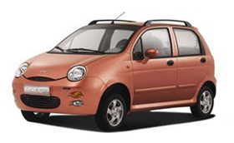

（1）汽车牵引力做功的功率是多少？
（2）电动机的效率是多大？
（3）满载时，汽车对地面的压强是多少？

25.(11分)如图所示电路中，电源电压保持不变，R₀为定值电阻，灯泡L的额定电压U_{L}＝6 V.断开S₁，闭合S₂、S₃，移动滑动变阻器的滑片，当电流表示数I₁＝0.2 A时，电压表的示数U₁＝4.8 V.闭合S₁、S₂、S₃，滑片移至最右端时，灯泡L正常发光，电流表的示数I₂＝0.75 A.断开S₃，闭合S₁、S₂，在移动滑片的过程中，当电流表示数分别为I、2I时，滑动变阻器的电功率均为P_{同}.忽略灯泡电阻随温度的变化.求：
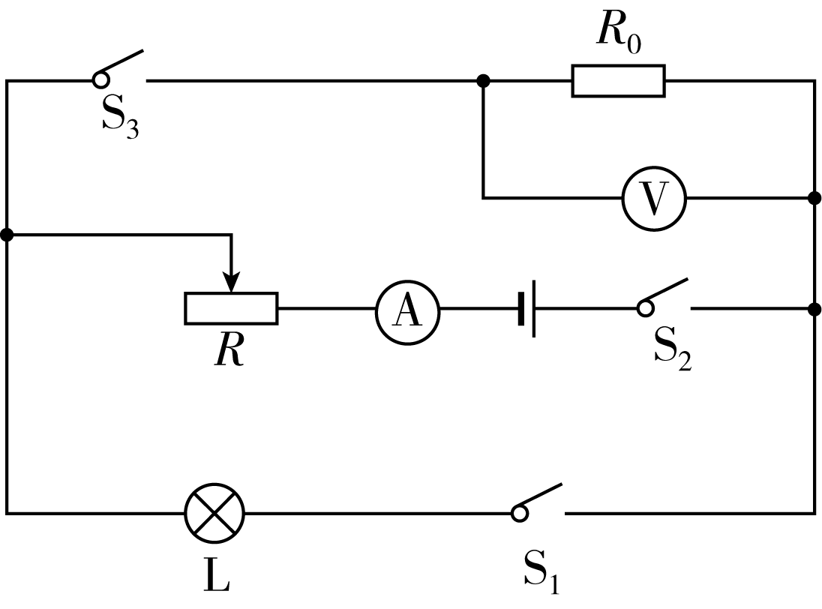
(1)定值电阻R₀的阻值；
(2)灯泡L的额定电流I_{L}；
(3)滑动变阻器的电功率P_{同}.

2019年淄博市中考模拟题07评分标准
一、选择题（30分）
题号 | 1 | 2 | 3 | 4 | 5 | 6 | 7[来源:学科网ZXXK] | 8 | 9 | 10 | 11 | 12 | 13 | 14 | 15
答案 | B | D | C | B | C | C | C | D | A | D | B | D | B | D | A

二、16、扩散 水的比热容较大
17、68秒、1.02×10⁵ 23.1％
18、电磁波 缩小 热
19、3.6×10⁴ 3.6×10⁴ 540 0.54
三、
20如图所示

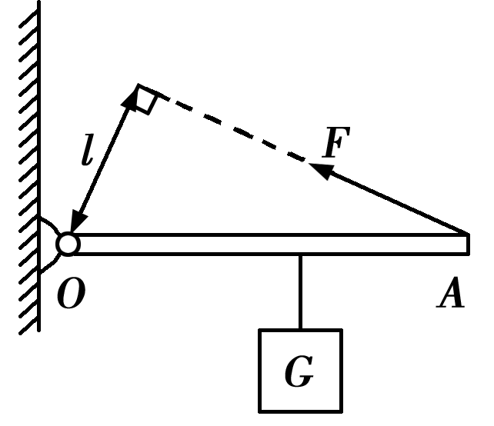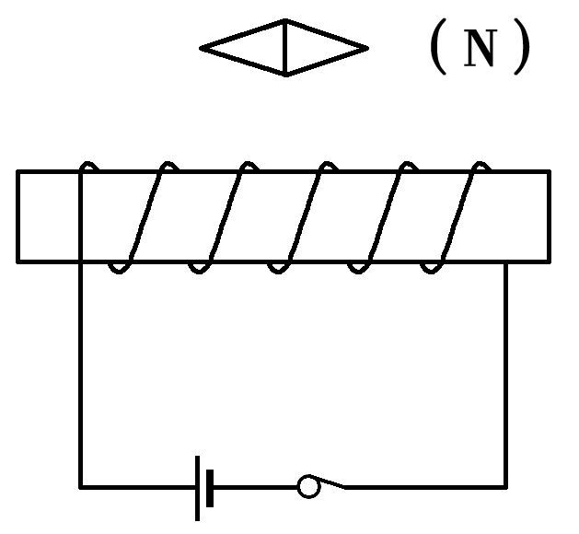

21.(1)相同 变大 (2)＝ ＝ 0 匀速直线 (3)大 高 大
22.(1)20 右 7.89×10³ 偏大 (2)·ρ_{水}
23.(1)①电流表正、负接线柱接错 ②滑动变阻器接线柱接错
(2)0.24 9.6 (3)计算小灯泡电阻的平均值 小灯泡电阻受温度影响会发生变化，不能用求平均值的方法确定电阻值
(4)2.5 0.625
24.题
（1) -----------1分
因为汽车做匀速直线行驶，
所以：F_{引}= -----------1分
则牵引率功率：P=F_{牵}v=450N×(54/3.6)m/s=6750W ----------1分
(2)因为汽车100km耗电是15kW·h，
则总功：W_{总}=15kW·h = 5.4×10⁷J -------1分
牵引力做的有用功：W_{有用}=F_{牵}s=450N×100×10³m=4.5×10⁷J -------1分
-----------1分

(3) 压力F=G=15000N -----------1分
压强P=F/S=15000N/(4×0.03m²)=1.25×10⁵Pa ----------1分
25.解：(1)当断开S₁，闭合S₂、S₃时，R与R₀串联，定值电阻R₀的阻值R₀＝＝＝24 Ω.
(2)当闭合S₁、S₂、S₃，滑动变阻器滑片滑至最右端时，R₀与L并联，流过R₀的电流I₀＝＝＝0.25 A.
灯泡L的额定电流I_{L}＝I₂－I₀＝0.75 A－0.25 A＝0.5 A.
(3)当闭合S₁、S₂，断开S₃时，滑动变阻器与灯泡L串联，灯泡的电阻R_{L}＝＝＝12 Ω.
当电流为I时，滑动变阻器的电功率P_{同}＝U_{L}I－I²R_{L}，当电流为2I时，滑动变阻器的电功率P_{同}＝U_{L}·2I－(2I)²R_{L}，所以有U_{L}I－I²R_{L}＝U_{L}·2I－(2I)²R_{L}，代入数据可得I＝ A.P_{同}＝U_{L}I－I²R_{L}＝6 V× A－²×12 Ω≈0.67 W.

